Dossier Personnel
BTS CIEL SESSION 2025 - IR
E6 – PROJET TECHNIQUE
Pilotage d’éclairage scénique multi-univers Art-Net/DMX
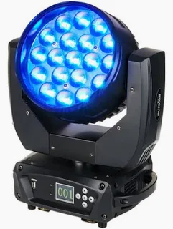

Lycée : Touchard-Washington Ville : LE MANS
Nom du projet : | Pilotage d'éclairage scénique multi-univers Art-Net/DMX
N° du projet : | TW3
Projet nouveau | Oui Non | Projet interne | Oui Non
Délai de réalisation | 150 heures | Statut des étudiants | Formation initiale  Apprentissage
Spécialité des étudiants | ER IR Mixte | Nombre d’étudiants : | 4 étudiants
Professeurs responsables | François MARTIN, Philippe CRUCHET, Didier BERNARD, Anthony LE CREN, Jilali KHAMLACH, François QUEREC
Sommaire
Table des matières
3.1. Protocole Art-Net (UDP) 9
3.2. Protocole DMX512 10
3.3. Bus UART & RS-485 (Interface DMX) 11
3.4. Protocole Wi-Fi (Norme IEEE 802.11) 12
4.2. PlatformIO 14
4.3. Github 15

1.Cas d’utilisation
1.1.Convertir Art-Net en DMX512
Nom du cas 1 d'utilisation | Convertir Art-Net en DMX512
Pré-conditions : | - La passerelle (LaCarte) est connectée au réseau local et à l'écoute des paquets UDP .  - Le module est configuré sur le bon Univers (ex: Univers 1, 2 ou 3) .  - La liaison série (UART) vers l'adaptateur RS-485 est initialisée.  - Les projecteurs DMX physiques sont raccordés au bus série RS485.
Post-conditions : | - Les projecteurs DMX connectés reçoivent un signal DMX512 valide et mettent à jour leur état lumineux.
Scénario principal : | 1. Le module ESP32 écoute sur le port UDP standard Art-Net (6454).  2. Le Serveur Central (Raspberry Pi) envoie une trame Art-Net contenant les données d'éclairage.  3. L'ESP32 reçoit la trame et vérifie l'entête (Header "Art-Net").  4. L'ESP32 extrait les 512 canaux de données (DMX data).  5. L'ESP32 convertit ces données en signal série et les transmet via l'adaptateur RS-485 aux projecteurs.
Alternatives : | - Si un délai critique de 3 secondes s'écoule sans qu'aucune trame de données ne soit correctement transmise ou acquittée  1. Le système enclenche un mécanisme de sécurité  2. Une fois le temps écoulé (3s écoulée), la passerelle signale la coupure de communication
1.2.Piloter le ruban LED à partir du protocole DMX512

Nom du cas d'utilisation | Piloter le ruban LED à partir du protocole DMX512
Pré-conditions : | - Le module ESP32 dédié au ruban LED est alimenté.  - Le ruban LED est physiquement connecté aux broches PWM de l'ESP32.  - Le module reçoit des instructions DMX (soit via le réseau Art-Net converti en interne, soit via un signal DMX filaire selon l'architecture choisie).
Post-conditions : | - Le ruban LED s'allume avec la couleur et l'intensité demandées.
Scénario principal : | 1. Le module reçoit les valeurs DMX pour les 6 canaux ( Rouge, Vert, Bleu, Zones, Intensitée et Effets ).  2. Le système associe les canaux DMX reçus aux broches de sortie correspondantes.  3. Le microcontrôleur génère des signaux PWM (Pulse Width Modulation) proportionnels aux valeurs reçues (0-255).  4. Le ruban LED change de couleur ou d'intensité instantanément.
Alternatives : | - Si un délai critique de 3 secondes s'écoule sans qu'aucune trame de données ne soit correctement transmise ou acquittée  1. Le système enclenche un mécanisme de sécurité  2. Une fois le temps écoulé (3s écoulée), la passerelle signale la coupure de communication

2.Diagrammes de séquences

2.1.Convertir Art-Net en DMX512

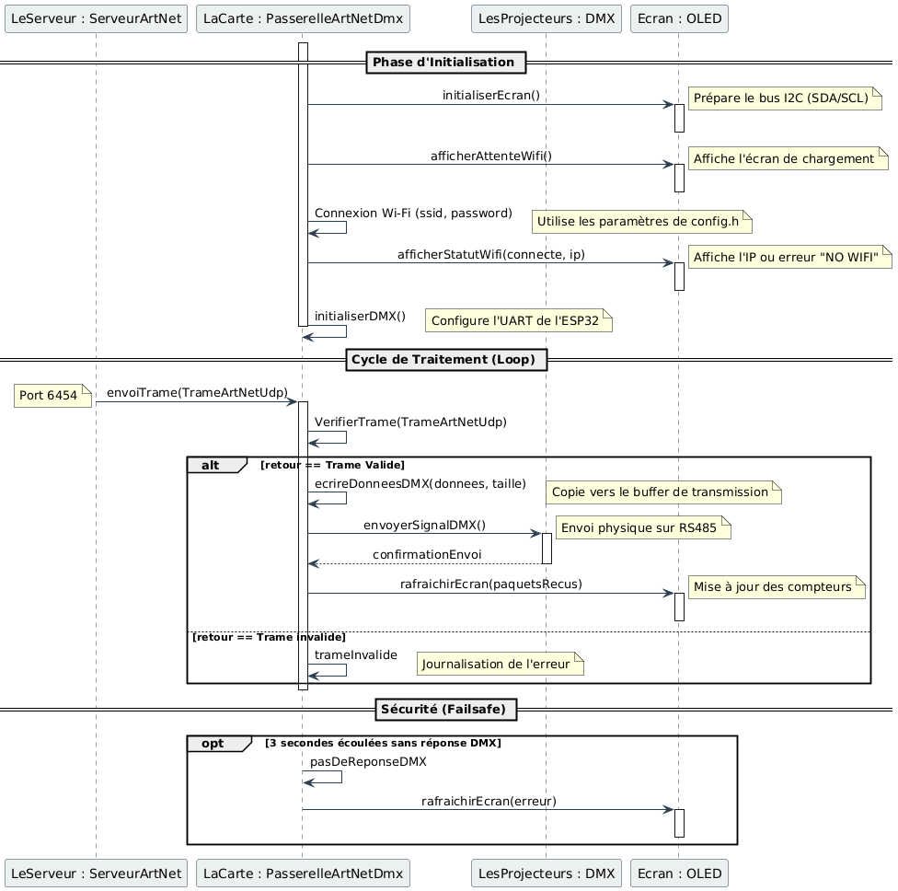
Image 1 : Diagramme de séquence cas d’utilisation 1

La passerelle reçoit et vérifie les trames UDP Art-Net. Si la trame est valide, elle l'envoie aux projecteurs DMX et met à jour l'écran OLED ; sinon, elle la rejette. En parallèle, une sécurité (Failsafe) surveille la liaison et affiche une alerte sur l'OLED après 3 secondes de perte de signal.
2.2.Piloter le ruban LED à partir du protocole DMX512

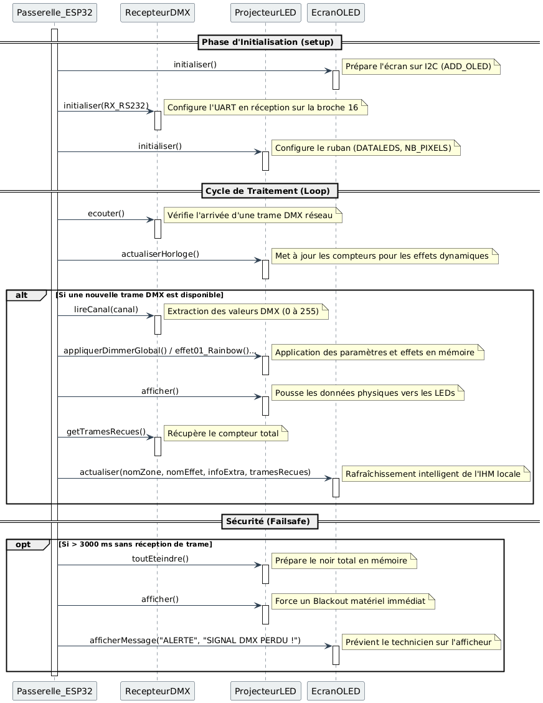
Image 2 : Diagramme de séquence cas d’utilisation 2

La passerelle écoute et décode les trames DMX entrantes. Si une trame est disponible, elle applique les effets lumineux sur le ruban LED et met à jour les statistiques sur l'écran OLED. En parallèle, une sécurité (Failsafe) surveille la liaison et force un blackout matériel couplé à une alerte sur l'OLED après 3 secondes de perte de signal.
3.Protocoles

3.1. Protocole Art-Net (UDP)
Art-Net est un protocole réseau développé par Artistic Licence en 1998. Il permet de transporter le signal DMX 512 sur un réseau Ethernet standard via UDP (User Datagram Protocol). Contrairement à TCP, UDP n'établit pas de connexion et ne garantit pas la livraison — ce qui est acceptable en éclairage scénique
Avantage principal : Art-Net permet de transmettre jusqu'à 32 768 univers DMX sur un seul réseau IP, là où le DMX classique se limite à 512 canaux par câble physique.
Un paquet Art-Net (OpDmx) se compose d'un en-tête fixe suivi des 512 valeurs de canaux DMX. Voici sa structure détaillée :
Octet(s) | Champ | Valeur | Description
0 — 7 | ID | 41 72 74 2D 4E 65 74 00 | Signature ASCII "Art-Net" + ‘0’
8 — 9 | OpCode | 00 50 | OpDmx : commande d'envoi DMX (little-endian)
10 — 11 | ProtVer | 00 0E | Version du protocole Art-Net (14)
12 | Sequence | 00 | Séquence (0 = désactivée)
13 | Physical | 00 | Port physique source
14 — 15 | Universe | 00 00 | Numéro d'univers DMX (0 à 32767)
16 — 17 | Length | 02 00 | Nombre de canaux DMX (512 = 0x0200)
18 — 529 | Data | 00 FF 00 80 ... | Valeurs des 512 canaux DMX (0 à 255)

Utilisation dans le projet
Dans le DMX Equipment Manager, chaque univers DMX est associé à une adresse IP correspondant au nœud Art-Net (boîtier convertisseur Ethernet/DMX ou Raspberry Pi). L'adresse IP et le numéro d'univers sont configurés par l'utilisateur et stockés en base de données.
Lorsqu'une scène est lancée, le Raspberry Pi récupère les valeurs des canaux et les envoie au nœud Art-Net correspondant sous forme de paquets UDP sur le port 6454 (port standard Art-Net).

3.2. Protocole DMX512

DMX 512 (Digital Multiplex with 512 pieces of information) est un protocole de communication numérique standardisé (ANSI E1.11) utilisé pour le contrôle des équipements d'éclairage scénique depuis 1986. Il permet de contrôler jusqu'à 512 canaux indépendants sur un seul câble, chaque canal pouvant prendre une valeur entre 0 et 255.
Chaque appareil DMX occupe un certain nombre de canaux consécutifs à partir de son adresse de départ. Par exemple, un projecteur à l'adresse 1 avec 4 canaux occupe les canaux 1, 2, 3 et 4.
Le signal DMX est transmis en série à 250 kbauds via RS-485. Une trame DMX complète se compose des éléments suivants :
Élément | Durée | Description
Break | ≥ 88 µs | Signal bas indiquant le début d'une nouvelle trame
Mark After Break (MAB) | ≥ 8 µs | Signal haut séparant le Break du premier octet
Start Code | 1 octet (44 µs) | Code de démarrage, toujours 0x00 pour DMX standard
Slot 1 à 512 | 1 octet chacun | Valeur de chaque canal DMX (0 à 255)
Mark Time Between Frames | Variable | Temps entre deux trames (optionnel)

Voici une représentation simplifiée d'une trame DMX pour 4 canaux :
BREAK → ___________________________________
MAB → ‾‾‾‾‾‾‾‾
Start Code → 0x00 (DMX standard)
Canal 1 → 0xFF (255 — pleine intensité)
Canal 2 → 0x80 (128 — mi-intensité)
Canal 3 → 0x1A (26 — Rouge : 10%)
Canal 4 → 0x00 (0 — éteint)
... → 0x00 (canaux 5 à 512 à 0)

Dans le DMX Equipment Manager, chaque équipement est enregistré avec son adresse DMX de départ et son nombre de canaux. L'application calcule automatiquement le canal absolu de chaque canal :
Canal absolu = adresseDepart + numeroCanal - 1

Exemple : Projecteur à l'adresse 5, canal 3
→ Canal absolu = 5 + 3 - 1 = 7

3.3. Bus UART & RS-485 (Interface DMX)

Lors de la communication avec les projecteurs de scène, notre système doit traduire les données logiques de l'ESP32 en signaux électriques robustes. Pour ce faire, nous utilisons le port série matériel asynchrone interne de la carte (UART) couplé à un convertisseur externe (MAX485). L'UART génère la trame de données, et le composant MAX485 la transforme en un signal électrique différentiel (norme RS-485). Cela garantit une immunité totale aux parasites électromagnétiques, même sur des câbles de plusieurs centaines de mètres.
Pour que ce signal soit reconnu comme du DMX512 valide par les projecteurs de l'industrie, la configuration temporelle du port série matériel est extrêmement stricte.

Format de configuration : {<Vitesse_Bauds>, <Bits_Données>, <Parité>, <Bits_Stop>, <Broche_TX>, <Broche_RX>}

Champs de configuration UART | Paramètre DMX | Valeur stricte
Vitesse de transmission | Baud Rate | 250 000 bps (Cadencement standard)
Taille des données | Data Bits | 8 bits (1 octet complet par canal)
Vérification d'erreur | Parity | Aucune (None)
Bits d'arrêt | Stop Bits | 2 bits (Délimite la fin de l'octet)
Transmission (Vers MAX485) | TX_PIN | Broche 17 (Génération du signal)
Réception (Depuis MAX485) | RX_PIN | Broche 16 (Écoute du bus réseau)

Exemple : {"Baud_Rate":250000, "Data_Bits":8, "Parity":"None", "Stop_Bits":2, "TX_PIN":17, "RX_PIN":16}

(Cette configuration verrouille matériellement la communication série de l'ESP32. Elle garantit que les impulsions électriques envoyées à la puce MAX485 via la broche 17 respectent un rythme exact de 250 000 bits par seconde, avec un format de 8 bits de données encadrés par 2 bits de stop, répondant ainsi parfaitement aux exigences temporelles draconiennes du protocole DMX512).

3.4. Protocole Wi-Fi (Norme IEEE 802.11)

Pour permettre la réception en temps réel des trames Art-Net provenant du serveur (la régie lumière), notre passerelle ESP32 doit être intégrée au réseau local. Nous utilisons pour cela la norme de communication sans fil Wi-Fi en mode "Station" (STA). Dans cette configuration, le microcontrôleur agit comme un client standard qui s'authentifie auprès d'un routeur ou d'un point d'accès existant.
Une fois la connexion sécurisée établie, la carte se voit attribuer une adresse IPv4 locale. C'est cette adresse qui lui permet d'être identifiable sur le réseau et d'ouvrir son port d'écoute UDP.
La structure des informations requises pour l'initialisation de la couche réseau est la suivante.
Format de configuration : {<Nom_du_Réseau>, <Clé_de_Sécurité>, <Mode_Fonctionnement>, <Adresse_IP>}
Champs de configuration réseau | Nom (Code) | Valeur configurée ou attendue
Identifiant du réseau (SSID) | ssid | "Nom_Du_Reseau_Local"
Clé d'authentification (WPA2) | password | "********"
Mode de connexion | WIFI_MODE | WIFI_STA (Mode Station)
Adresse réseau attribuée | localIP() | ex: 192.168.1.50 (Assignation DHCP ou Fixe)

Exemple de validation réseau : {"ssid":"Regie_Lumiere", "password":"***", "mode":"WIFI_STA", "IP":"192.168.1.50"}

(Cette configuration permet à l'ESP32 de s'authentifier de manière sécurisée sur l'infrastructure locale. L'obtention d'une adresse IP valide confirme le succès de la liaison sans fil, étape logicielle indispensable avant de pouvoir commencer à intercepter les paquets de données d'éclairage).

4. Outils
4.1. Visual Studio Code (VS Code)

Visual Studio Code est un éditeur de code source extensible, léger et multiplateforme développé par Microsoft. Il est particulièrement apprécié par les développeurs pour sa modularité et sa capacité à s'adapter à quasiment tous les langages de programmation grâce à un système d'extensions très complet.
Dans le cadre de ce projet de passerelle DMX, VS Code a été choisi comme Environnement de Développement Intégré (IDE) principal pour l'écriture de l'ensemble du code source en C++.
Visual Studio Code est utilisé pour :
- Centraliser le développement : Offrir une interface unique pour écrire, organiser et naviguer entre les différents fichiers d'en-tête et sources (main.cpp, RecepteurDMX.h, ProjecteurLED.h, etc.).
- Améliorer la lisibilité du code : Grâce à la coloration syntaxique, l'autocomplétion intelligente (IntelliSense) et la détection d'erreurs en temps réel avant même la compilation.
- Intégrer les outils de versionning : Gérer l'historique du code et les sauvegardes de manière fluide directement depuis l'éditeur.


4.2. PlatformIO

PlatformIO est un écosystème de développement professionnel "cross-platform" conçu spécifiquement pour l'Internet des Objets (IoT) et les systèmes embarqués. Intégré sous forme d'extension à Visual Studio Code, il remplace avantageusement des outils basiques comme l'IDE Arduino en offrant un contrôle absolu sur la chaîne de compilation (Toolchain).
Pour ce projet impliquant des protocoles stricts (Art-Net, DMX512) et des contraintes matérielles fortes sur l'ESP32, PlatformIO a été le moteur technique indispensable.
- Reproductibilité via platformio.ini : L'approche déclarative de PlatformIO centralise toute la configuration du projet dans un seul fichier. J'ai pu y définir la cible matérielle exacte (la carte ESP32), la fréquence du processeur, ainsi que la vitesse du moniteur série, garantissant que le projet se compile de manière identique sur n'importe quel ordinateur.
- Gestion automatisée des dépendances : PlatformIO gère le téléchargement et l'intégration des bibliothèques externes de manière isolée pour chaque projet. Cela m'a permis d'intégrer proprement des librairies complexes (comme celles nécessaires pour le ruban LED ou la communication I2C) en fixant leurs versions, évitant ainsi les conflits logiciels.
- Compilation et débogage avancés : L'outil optimise la compilation du code C++ et gère le téléversement (flashage) dans la mémoire de l'ESP32. Son moniteur série intégré a été crucial pour déboguer le flux réseau UDP et valider la bonne réception des trames Art-Net en temps réel.


4.3. Github

GitHub est utilisé comme plateforme de gestion de version et de collaboration. Cet outil s’est révélé particulièrement utile pour organiser, suivre et sécuriser le développement du code tout au long du projet. L’utilisation de GitHub présente plusieurs avantages concrets :
● Historique des modifications : chaque changement apporté au code source est enregistré, ce qui permet de revenir à une version antérieure en cas d’erreur ou de dysfonctionnement.
● Travail collaboratif : GitHub facilite le travail en équipe grâce au partage de dépôts, à la gestion des branches, et à l’intégration de contributions multiples sans conflit. Sauvegarde sécurisée : le code est stocké en ligne, évitant toute perte liée à une défaillance locale.
● Professionnalisation : GitHub est un outil couramment utilisé dans le milieu professionnel. Son utilisation dans le cadre de ce projet permet d’acquérir de bonnes pratiques de développement logiciel.
Grâce à GitHub, la gestion du code a été plus fluide, plus structurée et mieux adaptée à la collaboration entre les membres du projet. Cela a contribué à la réussite technique et organisationnelle du pilotage de l’éclairage scènique en Art-Net et DMX512.
Le lien pour accéder à notre projet final et nos dossiers (commun et personnels) se trouve ici :


https://github.com/aallard12/project_DMX_Art-Net/tree/nhenriette
